需求

说明
我已经将Obsidian工程放到了 “Minimal主题”文件夹下，我使用插件 “Webpage HTML Export2” 来导出页面，导出的页面在路径 ” Minimal主题\exports”。
- 当我导出的的时候，最下面是反向链接 ：
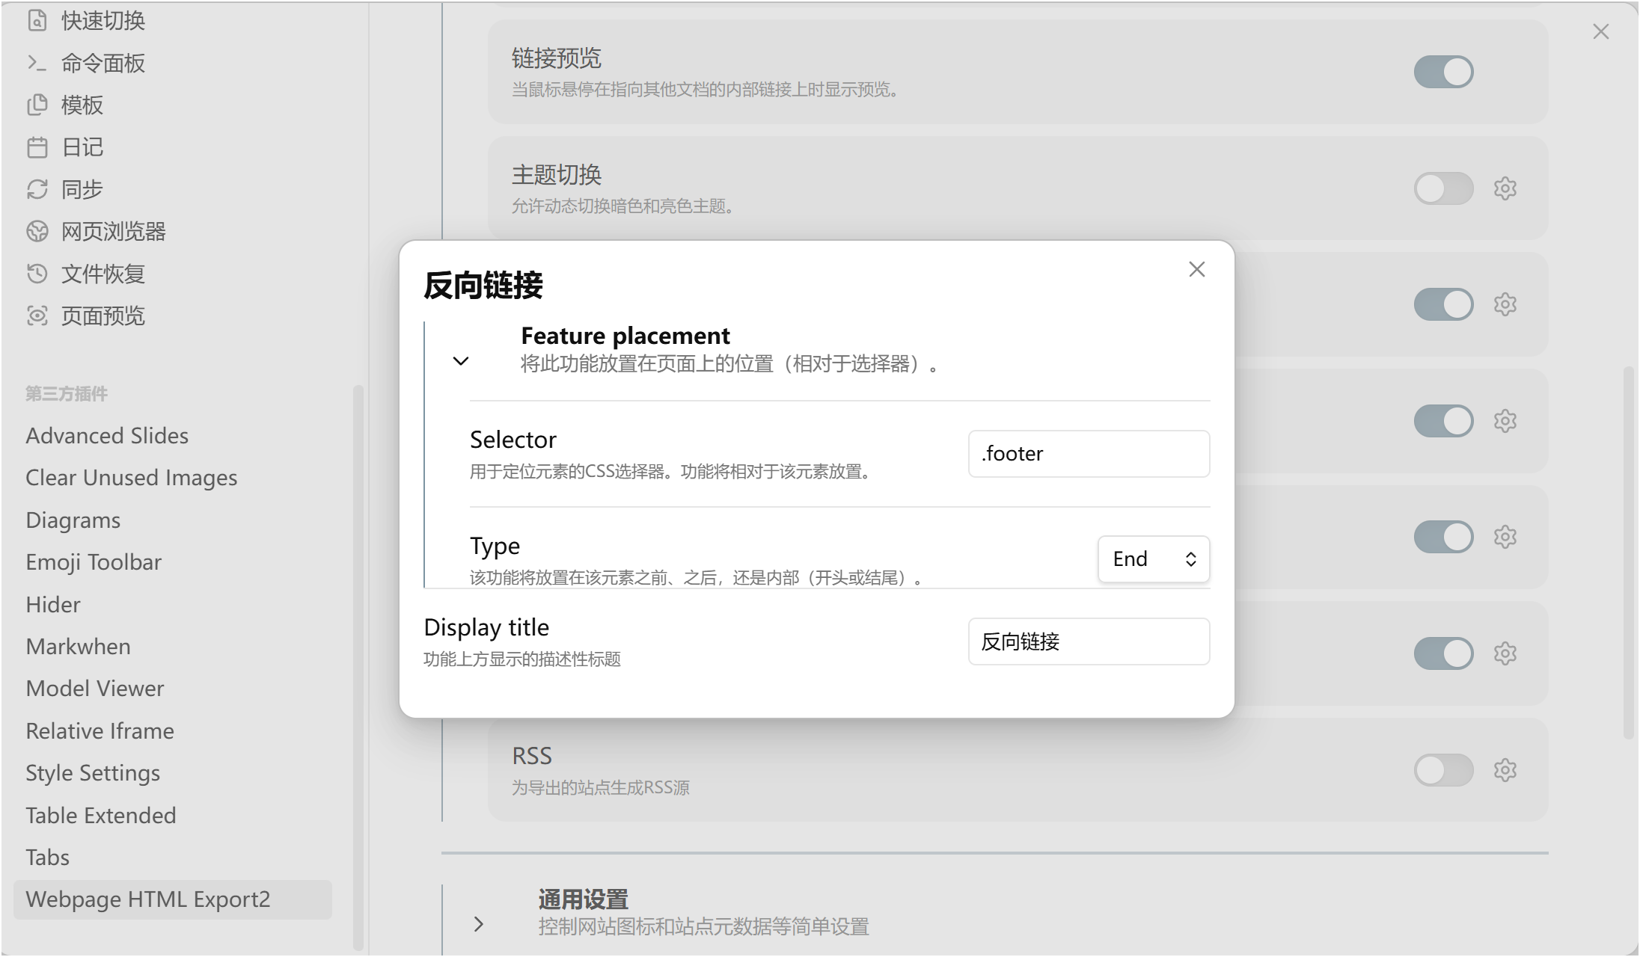
之后导出的反向链接就嵌入到了导出的页面最底下，但是靠在了一起 ：
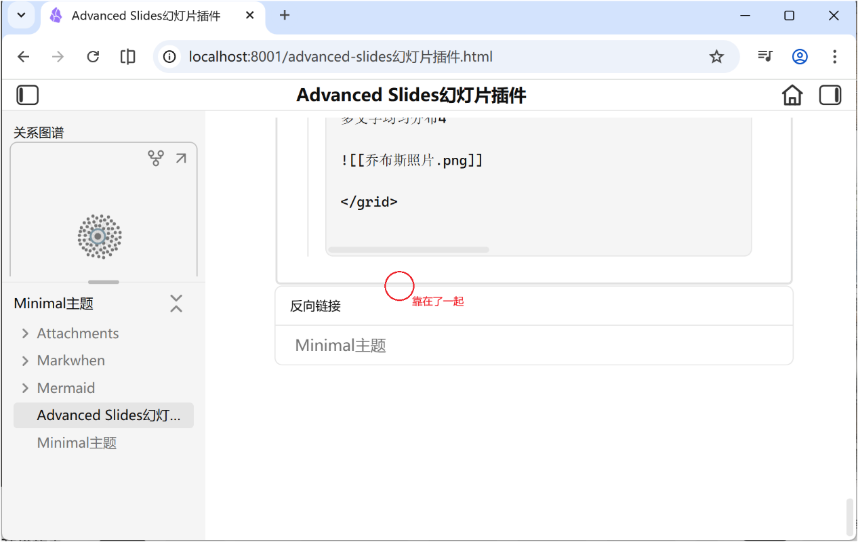
需要让最下面的根内容之间有间隔空间， 比如与 H1 间隔的距离一样也可以 ：
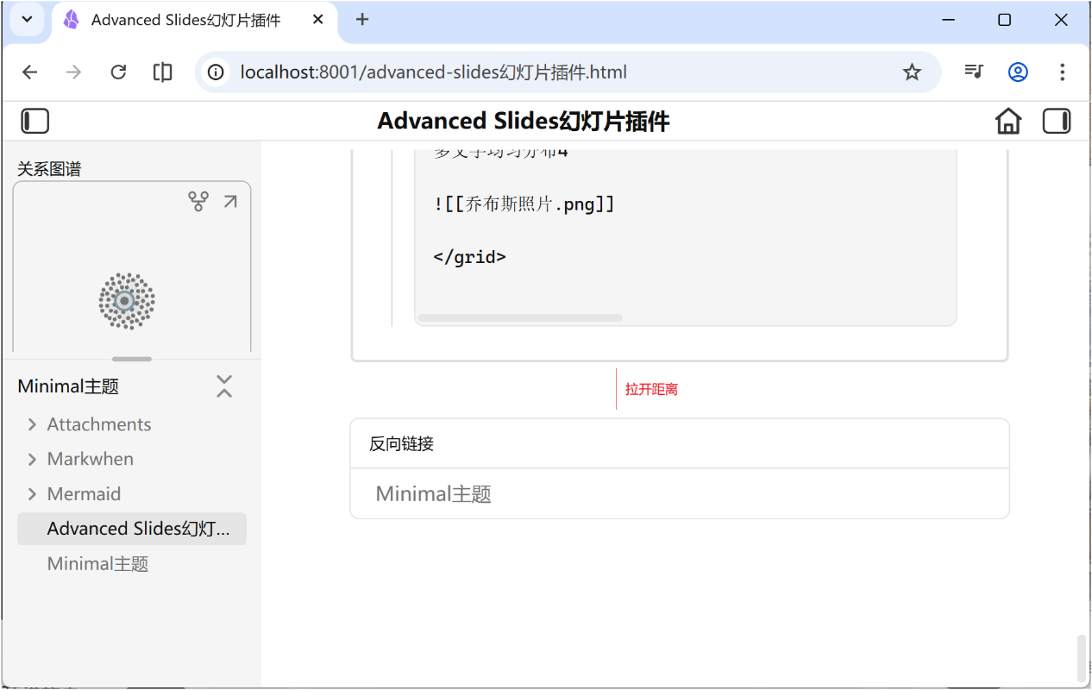

Obsidian版本说明
由于我使用了1.12.4版本的Obsidian ， 它可以利用命令行CLI来进行操作，你可以随时利用CLI获取obsidian的工程的效果， 帮助处理上面问题。

Obsidian插件文件
将最后的插件文件构建到 “需要安装到Obsidian中的文件” 中， 后面我将找 obsidian 工程进行测试。

